ANNéES 2023 - 2024

[ETABLISSEMENT]

et

LES EDITIONS FRANCIS LEFEBVRE

________________________________________

CONTRAT DE LICENCE COUPERIN PRODUITS ÉDITIONS FRANCIS LEFEBVRE
________________________________________

Entre
[NOM LEGAL COMPLET DE L’établissement]
[ADRESSE COMPLETE DE L’établissement]
N° de SIRET :
Code APE :
TVA intra-communautaire :

Représenté par le signataire du présent document

Ci-après dénommé « l’Abonné »

et

La Société des Éditions Francis Lefebvre,
SASU, au capital de 241 608 Euros, immatriculée au Registre du Commerce et des Sociétés de Nanterre sous le numéro 414 740 852, ayant son siège social au 40/42 rue de Villiers – 92300 Levallois Perret, (Ci-après nommé le « Concédant » ou « EFL »)

Représenté par le signataire du présent document,

Ce contrat de licence (ci-après appelé le « Contrat ») entre l’Abonné et le Concédant est établi pour une durée de 2 ans à compter du 01.01.2023 (ci-après appelée la « Date d’entrée en vigueur ») au 31.12.2024 avec possibilité de résiliation au terme de la 1ère année.

Ce contrat de licence s’appuie sur le modèle de contrat élaboré pour les revues électroniques par le consortium Couperin.org

Ce contrat est conclu suite à une négociation menée par le consortium.

Les parties sont convenues, compte tenu des accords mutuels contenus dans les présentes et d'une contrepartie tangible réputée reçue et suffisante, par les présentes, des clauses suivantes :

- PRÉAMBULE

EFL est une société d’édition spécialisée dans le domaine juridique à dominante fiscale, sociale et comptable auprès des entreprises et de leurs conseils. Elle propose une gamme complète de produits adaptés aux besoins de tous les professionnels du droit et du chiffre.

EFL certifie être le distributeur exclusif des produits numériques NAVIS, MEMENTIS et INNEO.

L’Abonné souhaite faire profiter l’ensemble des utilisateurs, définis ci-dessous, du contenu fourni par le Concédant composés des produits numériques NAVIS, MEMENTIS et INNEO.

Les Parties se sont donc rapprochées afin de finaliser ensemble les termes de leur engagement, constitutifs des présentes.

Ce Contrat s’appuie sur le modèle de contrat élaboré pour les revues électroniques par le consortium Couperin.org.

Ce Contrat est conclu suite à une négociation menée par le consortium.

Les parties sont convenues, compte tenu des accords mutuels contenus dans les présentes et d'une contrepartie tangible réputée reçue et suffisante, par les présentes, des clauses suivantes :

A la demande de l’Abonné, ce Contrat de licence a pour objectif de permettre l’accès au profit des Utilisateurs autorisés aux versions électroniques des produits décrits dans le guide et tarifs2023-2024.

HIERARCHIE DES ELEMENTS DU CONTRAT
Par « Contrat », les documents tels que listés ci-dessous :
- L’offre Couperin - les offres à souscrire
- Le présent document
- Annexe 1 - L’Offre Couperin-GUIDE DES PRODUITS 2023-2024

Les Conditions générales de vente du Concédant sont accessibles sur le site Internet efl.fr. En cas de contradiction entre les différents documents, le document de niveau supérieur prévaudra pour l’obligation en cause.
- DEFINITIONS

Les termes suivants revêtent, dans le présent contrat, l’acception indiquée en regard :

« UTILISATEURS AUTORISÉS » Aux fins de ce contrat, les « Utilisateurs autorisés » de l’Abonné sont les personnes suivantes :

- Les étudiants en formation initiale et continue ; les étudiants effectuant un stage dans l’établissement, encadré par une convention de stage ; les étudiants inscrits dans l’établissement effectuant une partie de leurs études dans un autre établissement ; les étudiants préparant un doctorat co-habilité inscrits dans l’établissement partenaire.
- Les chercheurs et enseignants-chercheurs officiellement rattachés à l’Abonné, quel que soit leur lieu de travail principal ; les personnes chargées temporairement d’enseignement dans l’établissement, pendant la durée de cet enseignement ; les chercheurs d’un autre établissement invités par l’établissement dans le cadre d’une convention, pendant la période couverte par cette convention.
- Les autres salariés réguliers de l’établissement, quel que soit leur lieu de travail principal.
- Les personnes inscrites en bonne et due forme à la bibliothèque, soit dans le cadre d’une convention, soit à titre individuel, sous réserve de leur inscription dans l’annuaire informatique de l’établissement client. Les visiteurs ou usagers occasionnels de l’établissement (walk-in users), qui peuvent accéder à la ressource depuis un poste de consultation situé dans les locaux de l’établissement uniquement.

- « éléments sous licence » : les éléments sous licence faisant l’objet de ce contrat sont précisés dans l’Annexe 1 L’Offre Couperin-GUIDE DES PRODUITS 2023-2024.

« Objectif pédagogique » : désigne les fins d’éducation, d’enseignement, d’enseignement à distance, d’étude privée et / ou de recherche.

« Propriété intellectuelle » : désigne les marques, brevets déposés ou accordés, droits d’auteur, droits sur des idées, les dessins et modèles, les œuvres de l’esprit, les œuvres dérivées, et tout autre élément de protection de la création intellectuelle.

« Réseau sécurisé » : désigne un réseau qui n’est accessible qu’au moyen d’une authentification sécurisée.

« Accès sécurisé » : désigne un accès contrôlé des utilisateurs autorisés aux Eléments sous Licence :
- Par le biais du (des) nom(s) de domaine et des catégories spécifiques d’adresses Internet Protocol (“IP”) indiquées par l’Abonné
- Et/ou par noms d’utilisateurs et mots de passe.

Désigne également un accès des utilisateurs autorisés à distance, sécurisé et en mode « nomade », depuis tout point géographique situé dans et hors le site de l’établissement.
L’accès à distance, sécurisé et en mode « nomade », est contrôlé par l’Abonné à l’aide d’un système SSO (Single Sign On) via des serveurs de type proxy ou via tout autre système d’identification et d’authentification comme les systèmes de contrôle d’accès à des services web sur souscription (fédération d’identité par protocole Shibboleth).
Peut enfin désigner tout système d’authentification qui serait appelé à se développer dans l’avenir et qui serait approuvé par le Concédant et par l’Abonné.

« Droits d’accès » : désigne les droits payés par l’Abonné pour accéder aux produits sous licence et les utiliser.

« Usage commercial » : désigne l’utilisation des produits sous licence dans le but d’en retirer un profit financier (par ou pour l’Abonné ou un utilisateur autorisé) par le biais de la vente, la revente, le prêt, le transfert, la location ou toute autre forme d’exploitation des produits sous licence.
Ni les droits d’accès, ni le reversement d’une participation financière par les utilisateurs autorisés à l’Abonné, ni l’utilisation par l’Abonné ou les utilisateurs autorisés des produits sous licence dans le cadre d’une recherche supportée financièrement par une organisation commerciale ne sont considérés comme des usages commerciaux.

- CONTRAT

Les parties sont convenues du contrat suivant :

Article 1. CONTENU DES ÉLEMENTS SOUS LICENCE ; OCTROI DE LA LICENCE
1.1 Le Concédant octroie par les présentes à l’Abonné le droit non-exclusif d’utiliser les Éléments sous Licence et de donner accès aux Éléments sous Licence à des Utilisateurs autorisés par le biais du réseau sécurisé de l’Abonné conformément à ce contrat.

1.2 L’Abonné reconnaît que les Éléments sous Licence sont protégés par le droit d’auteur et/ou le droit sur les bases de données. Tous les droits non octroyés de manière spécifique à l’Abonné sont réservés expressément.

1.3 Si l’Abonné propose un accès public à sa collection de bibliothèque, il peut également proposer l’accès et autoriser la reproduction des Éléments sous Licence par des membres du public à des fins d’étude ou de recherche.

Article 2. DESCRIPTION DE L’ACCÈS AUTORISÉ
2.1 Le Concédant propose un accès contrôlé aux Éléments sous Licence par le biais du (des) nom(s) de domaine et des catégories spécifiques d’adresses Internet Protocol (“IP”) indiquées par l’Abonné et / ou par noms d’utilisateurs et mots de passe.

2.2 Le Concédant autorise un accès à distance, sécurisé et en mode « nomade », depuis tout point géographique situé dans et hors le site de l’établissement.
L’accès à distance, sécurisé et en mode « nomade », est contrôlé par l’Abonné à l’aide de tout système d’identification et d’authentification comme par exemple les produits VPN, les systèmes SSO (Single Sign On), les annuaires LDAP, couplés à l’usage de tout type de serveurs mandataires ou via tout autre système de contrôle d’accès à des services web sur souscription comme les fédérations d’identités suivant par exemple le protocole Shibboleth.
L’accès à distance, sécurisé et en mode « nomade », est uniquement autorisé au corps enseignant, aux enseignants chercheurs et chercheurs, aux étudiants (1er, 2ème et 3ème cycles) et aux membres du personnel technique et administratif de l’Abonné.

Article 3. DESCRIPTION DE L’USAGE AUTORISÉ
3.1 Le Concédant permet aux Utilisateurs autorisés

3.1.1 de naviguer, rechercher, interroger, visualiser, des articles distincts ou des résumés à des fins d’étude, d’enseignement ou d’usage personnel ;

3.1.2 de télécharger et stocker des articles distincts ou des résumés ; des données et des statistiques ; d’imprimer des copies d’articles, des chapitres d’ouvrages distincts ou de résumés.
La reproduction et le stockage sont limités à des exemplaires uniques d’un nombre raisonnable d’articles distincts. Il n’est pas permis aux Utilisateurs autorisés de reproduire et de stocker l’intégralité d’un document (revue ou livre) ;

3.1.3 d’envoyer des articles isolés à des collègues chercheurs hors de l’institution de l’Abonné à des fins de communication de recherche non commerciale ;

3.1.4 de mettre en commun, de manière accessoire et non systématique, des quantités limitées d’Éléments sous Licence avec des personnes non autorisées, en vue d’une recherche conjointe et à des fins d’étude et ne faisant pas l’objet d’une rediffusion commerciale ;

3.1.5 d’utiliser une part raisonnable des Éléments sous Licence dans la préparation de supports de cours ou autres documents pédagogiques, y compris reproduction partielle des Éléments sous Licence sur support dédiés ou informatiques. L’octroi de droits précité concernant les supports de cours s’appliquera aux publications imprimées correspondantes des Éléments sous Licence précédant la date d’entrée en vigueur des Éléments sous Licence fournis au titre de ce contrat. Le Concédant reconnait aux usagers la possibilité de travailler sous toute forme collaborative sur ces documents.
Ceci s’applique aux supports de cours et autres documents pédagogiques proposés dans des formats non électroniques et non imprimés tels que le braille ;

3.1.6 d’utiliser des extraits en format imprimé ou électronique des Éléments sous Licence dans les travaux universitaires tels que les thèses et mémoires, ceci incluant les reproductions desdits travaux pour un usage personnel ou pour dépôt dans les bibliothèques. Des reproductions en format papier ou électronique desdits travaux peuvent être communiquées, le cas échéant, aux commanditaires de ces travaux. Chaque extrait doit mentionner toute donnée permettant d’identifier la source, le titre et l’auteur.

3.2 PEB
Il est possible d’utiliser le format électronique des Éléments sous Licence en tant que ressource de Prêt entre bibliothèques (ci-après appelé « PEB ») en vertu de quoi des Éléments sous Licence (articles, chapitres) peuvent être imprimés et ces copies imprimées peuvent être envoyées par courrier postal, télécopie ou par un service utilisant la télécopie afin de satisfaire des demandes de PEB provenant d’une bibliothèque universitaire, de recherche ou autre bibliothèque non commerciale.
Le PEB par le biais d’une transmission électronique sécurisée est autorisé. Les fichiers ainsi transmis doivent inclure des mentions de droit d’auteur et être conformes à la législation applicable en matière de droit d’auteur.

3.3 Recherche via un portail
L’Abonné peut mettre en place des outils fédératifs de type portail documentaire ou Discovery tools décrits dans une fiche technique contenant les éléments permettant de contrôler les limitations d'accès pour l'accès aux Éléments sous Licence.
Le Concédant fera ses meilleurs efforts pour faciliter l’interopérabilité entre les bases de données du titulaire et celles de l’Abonné par l’intermédiaire de résolveurs de liens, en particulier s’engage à transmettre toutes les informations nécessaires au bon référencement des Eléments sous licence aux producteurs de ces outils.

3.4 Le Concédant indique sa politique éditoriale dans Romeo Sherpa par rapport au dépôt en Archives ouvertes aussi bien en termes d’auto-archivage par les auteurs que de publications en Open Access.

3.5 Utilisation par un logiciel ou une plate-forme anti-plagiat
Lorsqu’il a mis en place au sein de son établissement un logiciel anti-plagiat, ou s’il utilise les services d’une plate-forme anti-plagiat, l’Abonné est autorisé à utiliser les données des Eléments sous Licence pour constituer la « base de connaissances » permettant de comparer les productions des étudiants (mémoires et thèses électroniques) avec ces données.

3.6 DRM : le fournisseur s’engage à ne pas mettre en place d’outil de mesures de protection technique sur les Eléments sous licence. Il ne bridera en aucune façon l’utilisation des ressources dans le cadre de la présente licence, en particulier les fonctions d’exports et de téléchargement.

3.7. Vie privée : Le Concédant s’engage à respecter les recommandations de la CNIL relatives à la protection des données personnelles.

Article 4. DROITS D’ARCHIVAGE
Le Concédant n’est pas en mesure techniquement de dupliquer la base, et donc d’en fournir une copie pour archivage pérenne.

Article 5. RESTRICTIONS D’USAGE SPECIFIQUES CONCERNANT LES ELEMENTS SOUS LICENCE
5.1 Ni l’Abonné ni ses Utilisateurs autorisés ne peuvent modifier, adapter, transformer, traduire ou créer quelque œuvre dérivée sur quelque support sur la base de ou comprenant tout élément contenu dans les Éléments sous Licence, ou utiliser de tels éléments d’une autre manière susceptible de porter atteinte au droit d’auteur ou autres droits de propriété y afférents. Il est interdit d’enlever, masquer ou modifier de quelque façon que ce soit toutes mentions de droit d’auteur, de marque ou de propriété, mentions d’auteur ou autres notifications ou clauses de non-responsabilité incluses par le Concédant dans les Éléments sous Licence. L’Abonné publiera des avis appropriés et prendra des mesures raisonnables pour s’assurer que les Utilisateurs autorisés sont informés des conditions d’application de la législation sur le droit d’auteur et des restrictions prévues dans ce contrat en ce qui concerne la reproduction, l’emploi et la transmission des Éléments sous Licence.

5.2 La publication d’articles, de chapitres, de fascicules ou de livres entiers sur des sites Internet personnels ou institutionnels n’est pas autorisée.

5.3 Il n’est possible d’utiliser les Éléments sous Licence, directement ou indirectement, pour aucun des objectifs suivants :

5.3.1 La reproduction en grande quantité ou systématique que ce soit à usage commercial ou non lucratif ou moyennant paiement ou gratuitement.

5.3.2 La rediffusion, revente ou la concession de sous-licence de quelque manière que ce soit y compris en rapport avec un service payant excepté selon les modalités décrites dans l’Annexe 1.

5.3.3 La fourniture ou la diffusion systématique de copies uniques ou multiples quelle que soit leur forme à quiconque n’est pas un Utilisateur autorisé.

5.3.4 La diffusion de toute partie des Éléments sous Licence sur quelque réseau électronique que ce soit, autre que le réseau sécurisé de l’Abonné.

5.4 L’utilisation de tout ou partie des Éléments sous Licence à des fins lucratives (que ce soit par l’Abonné ou tout Utilisateur autorisé) moyennant la vente, la cession ou une autre forme d’exploitation des Éléments sous Licence nécessite l’autorisation expresse écrite du Concédant. La reproduction ou la diffusion en masse de copies électroniques ou imprimées des Éléments sous Licence à des fins commerciales ou promotionnelles est expressément interdite.

5.5 L’usage d’un robot ou d’un aspirateur de site web est strictement prohibé.

Article 6. OBLIGATIONS DU CONCEDANT
6.1 Dès le début de la période d’abonnement, le Concédant mettra les Éléments sous Licence sous forme numérique à la disposition de l’Abonné et des Utilisateurs autorisés.

6.2 Le Concédant fera de son mieux pour assurer à l’Abonné l’accès en ligne ininterrompu et la mise à disposition continue des Éléments sous Licence conformément à ce contrat et pour rétablir l’accès aux Éléments sous Licence dans les meilleurs délais dans l’éventualité d’une interruption ou d’une suspension du service due à une panne du serveur du Concédant. Si le Concédant n’est pas en mesure de proposer l’accès au service pendant plus de vingt-quatre (24) heures consécutives, alors le Concédant prolongera la période de validité du présent contrat de licence d’une durée identique à celle de l’interruption sans frais supplémentaires pour l’Abonné.

6.3 Le Concédant se réserve le droit de retirer des Éléments sous Licence tout élément ou partie d’élément dont il ne détient plus le droit de publication ou qu’il a des motifs raisonnables de croire qu’il porte atteinte au droit d’auteur ou est illicite d’une autre manière. Le Concédant devra prévenir par écrit d’un tel retrait.
En cas de retrait d’une partie des Éléments sous Licence mentionnés à l’annexe 2, une révision des prix sera effectuée sur la base du prix réel du nombre d’éléments supprimés du catalogue.

6.4 Le Concédant propose aux Utilisateurs autorisés, pendant les heures de bureau officielles, une assistance et un service d’aide aux utilisateurs, par messagerie électronique, téléphone, et/ou fax, incluant un service de réponse électronique aux questions relatives à l’utilisation, aux fonctionnalités et au contenu des Éléments sous Licence. Les réponses doivent être apportées dans un délai de 24 heures.

6.5 Le Concédant s’engage à fournir gratuitement de la documentation sur ses produits électroniques à l’Abonné. Le Concédant autorise la copie de cette documentation par l’Abonné à destination des Utilisateurs autorisés, à condition que cette reproduction soit complète ou fasse mention de la propriété du Concédant.

6.6 Le Concédant fera ses meilleurs efforts pour être compatible avec Open URL.

6.7 Le Concédant fera ses meilleurs efforts pour être compatible avec les standards W3C.

6.8 Le Concédant fera ses meilleurs efforts pour fournir les métadonnées descriptives des ressources acquises dans des formats standards ainsi que les métadonnées des éventuelles mises à jour.

6.9 Le Concédant est compatible avec le code et pratiques TRANSFER.

6.10 Le Concédant autorise l’Abonné à effectuer des désabonnements et des substitutions de titres à l’intérieur des Éléments sous Licence.

6.11 Des données décrivant les contenus des bouquets (de périodiques électroniques, de livres électroniques) seront mises à disposition à chaque actualisation de ces contenus sur la plateforme du Concédant.

6.12 Dans le cas d’articles publiés dans des revues hybrides (acceptant le principe de l’auteur/payeur), le Concédant devra proposer un modèle de révision à la baisse du montant de l’abonnement en fonction du volume d’articles publiés en accès libre.

6.13. Devoir d’information : le Concédant s’engage à fournir des certificats de détention de propriété intellectuelle et de diffusion commerciale des Eléments sous licence.
Le Concédant s'engage à informer le Licencié de toute modification du contenu de la base, en lui communiquant la liste exhaustive et détaillée des nouveaux éléments et des éléments supprimés à une date convenue entre les deux parties.

Article 7. OBLIGATIONS DE L’ABONNE
7.0.1 L’Abonné n’accorde de mot de passe ou tout autre accès à l’information qu’aux Utilisateurs autorisés ; il fait ses meilleurs efforts pour s’assurer que les Utilisateurs autorisés ne communiquent pas ces mots de passe et modalités d’accès à l’information à des tiers.
7.0.2 L’Abonné fournit au Concédant une liste d’adresses IP valide et met à jour cette liste selon une périodicité à valider par les deux parties.

7.0.3 L’Abonné fait de son mieux, y compris mais sans limitation en utilisant une authentification sécurisée, pour garantir que seuls les Utilisateurs autorisés ont accès aux éléments sous licence.

7.0.4 S’il constate un usage des éléments sous licence ou un accès à ces éléments contraires aux dispositions de ce contrat, l’Abonné en informera le Concédant, prendra toutes les mesures en son pouvoir pour que cet usage ou cet accès cesse et fournira son aide au Concédant pour mettre fin à ces pratiques.

7.0.5 L’Abonné ne sera pas tenu pour responsable vis-à-vis du Concédant pour toute inexécution des conditions de ce contrat par tout Utilisateur autorisé dans la mesure où l’Abonné n’a pas facilité ou encouragé cette inexécution intentionnellement ou par négligence grave ou permis à une telle inexécution de continuer après en avoir été effectivement avisé.

7.1 L’Abonné reconnaît que le maintien de l’intégrité des Éléments sous Licence fournis par le Concédant, y compris les restrictions en matière de reproduction, d’usage et de transmission telles que prévues dans les présentes, et le fait de veiller à ce que l’emploi des Éléments sous Licence est limité aux Utilisateurs autorisés sont d’importantes obligations. L’Abonné reconnaît au Concédant le droit de surveiller l’accès aux Éléments sous Licence et leur utilisation afin de détecter un usage abusif des Éléments sous Licence et pour en informer l’Abonné. Dans l’éventualité où un Utilisateur autorisé ferait un usage non autorisé quel qu’il soit des Éléments sous Licence, l’Abonné mettra fin, à la demande du Concédant, à l’accès de cet Utilisateur autorisé aux éléments sous Licence. Le Concédant ne prendra aucune mesure d’interruption de l’accès aux Éléments sous Licence sans accorder un préavis de 30 jours à l’Abonné afin de permettre à ce dernier de faire de son mieux pour que l’usage abusif cesse.

7.2 L’Abonné fera de son mieux pour aviser les Utilisateurs autorisés de tout droit de propriété intellectuelle applicable ou de tout autre droit s’appliquant aux Éléments sous Licence. L’Abonné fera de son mieux pour empêcher la contrefaçon de tout droit de propriété intellectuelle ou toute autre atteinte à d’autres droits du Concédant relatif aux Éléments sous Licence. L’Abonné rendra compte rapidement au Concédant de toute contrefaçon ou autre atteinte à un droit dont il s’apercevra et contribuera à prendre des mesures appropriées pour éviter toute récidive.

Article 8. PRIX
8.1 L’Abonné accepte de rétribuer le Concédant pour l’usage des Éléments sous Licence tel qu’établi dans l’annexe offre Couperin – tarifs 2023-2024.

8.2 Conditions de Règlement
L’Abonné règlera les redevances en faveur du Concédant dans un délai de quarante-cinq jours (45) jours à compter de leur facturation. En cas de défaut de paiement de la part de l’Abonné de l’intégralité du montant de la facture du Concédant, ce dernier sera autorisé à suspendre l’accès de l’Abonné aux Éléments sous Licence jusqu’à ce que les montants non payés et dus au titre de cette facture aient été réglés.
Si l’Abonné souhaite contester de bonne foi un quelconque montant facturé par le Concédant, l’Abonné sera tenu de notifier ce désaccord par écrit au Concédant avec toutes pièces justificatives dans un délai de dix (10) jours ouvrés à compter de la date de facturation, l’Abonné et le Concédant s’engageant à faire des efforts raisonnables afin de résoudre et régler ce différend dans un délai de dix (10) jours ouvrés à compter de la date d’envoi du courrier.
Une fois ce différend résolu et réglé, l’Abonné acquittera le montant dû dans un délai de quarante-cinq (45) jours à compter du règlement du différend.

8.3. Emission des factures
En cas de prestations répétitives (achat titre à titre), le Concédant limitera le nombre de factures. Ces dernières seront émises sur une base trimestrielle.

8.4 Retard de paiement
Tout retard de paiement entrainera le versement de pénalités au Concédant suivant les préconisations du CCAG

Article 9. DUREE ET RESILIATION
9.1. La durée de ce contrat est de 2 ans à compter du 01.01.2023 et jusqu’au 31.12.2024 avec résiliation possible au terme de la 1ère année.

9.2. Le présent contrat peut être résilié :
- De plein droit à tout moment par l'une ou l'autre des parties en cas d'inexécution d'une des obligations à la charge de l'autre partie. L’Abonné pourra demander au Concédant le versement d’une indemnité, en cas de faute répétée du Concédant, notamment en cas de rupture d’accès pendant une durée de 16 heures ouvrées ou en cas de non réponse du Concédant suite à une rupture d’accès.
Cette résiliation ne devient effective que deux semaines après l'envoi par la partie plaignante d'une lettre recommandée avec accusé de réception exposant les motifs de la plainte, à moins que, durant ce délai, la partie défaillante n'ait satisfait à ses obligations ou n'ait apporté la preuve d'un empêchement consécutif à un cas de force majeure.
- De plein droit en cas de liquidation judiciaire, ce sans indemnité.
- De plein droit en cas de redressement judiciaire, ce sans indemnité, sauf si le jugement autorise expressément le maintien de l'activité du titulaire.
Dans cette hypothèse, l’Abonné peut accepter la continuation du marché pendant la période visée à la décision de justice ou résilier le marché sans indemnité pour le titulaire.

L’Abonné se réserve le droit de résilier le présent contrat dans les trente (30) jours suivant l’établissement du budget de l’établissement pour l’année civile suivante ou pour les années suivantes dans les limites concordantes si le(s) budget(s) se traduit par une perte significative du soutien financier grâce auquel l’Abonné entendait honorer le paiement du présent contrat. Dans le cadre d’un groupement de commandes, le montant correspondant à l’abonné ne pourra être réparti sur les autres membres du groupement de commandes mais sera retranché de la facture globale.

À la résiliation de ce contrat pour des motifs justifiés, il sera mis un terme à l’accès en ligne aux Éléments sous Licence par l’Abonné et ses Utilisateurs autorisés.

9.2.1 Résiliation au 31 décembre 2023 résultant du libre choix de l’Abonné

L’Abonné a la possibilité de mettre un terme au Contrat au 31 décembre 2023 sans qu’un motif lui soit demandé. Dans ce cas, la demande de résiliation doit être notifiée au Concédant avant le 31 octobre 2023.

9.3 Utilisation non Autorisée
Dans le cas d’une quelconque utilisation non autorisée des éléments sous Licence par l’Abonné, le Concédant en informera immédiatement l’Abonné. Il pourra suspendre l’accès le temps de mettre en place les mesures de protection nécessaire. S’il n’est pas remédié à l’utilisation non autorisée dans les trente (30) jours, le Concédant pourra mettre fin au présent contrat de Licence pour l’Abonné qui n’a pas remédié à l’utilisation non autorisée.

Article 10. DÉCLARATIONS, GARANTIES ET INDEMNITÉS
Le Concédant ne pourra être tenu pour responsable d’aucune réclamation, perte ou responsabilité imputable à des erreurs, inexactitudes ou autres défauts contenus dans les Éléments sous Licence ou toute partie de ceux-ci dus à tout acte ou omission ou (dans les limites maximum permises par les lois applicables) toute négligence et LES DEUX PARTIES EXCLUENT EXPRESSEMENT TOUTE RESPONSABILITE POUR INEXECUTION DE TOUTE GARANTIE IMPLICITE OU EXPLICITE CONCERNANT TOUT TITRE DE PROPRIETE, TOUTE QUALITE MARCHANDE OU CONVENANCE A UNE FIN PARTICULIERE , DE MEME LE CONCEDANT NE SERA PAS TENU POUR RESPONSABLE POUR TOUT DOMMAGE DIRECT OU INDIRECT, FORTUIT, SPECIAL OU PUNITIF DECOULANT DE L’UTILISATION DES ÉLEMENTS SOUS LICENCE.

Article 11. MARQUES COMMERCIALES DU CONCEDANT
11.1 Pendant la durée de ce contrat, les titres de toutes publications concédées au titre des présentes, tout comme toutes marques commerciales, logos et colophons appartenant à ou détenus sous licence par le Concédant ou ses sociétés affiliées, figurant sur les Éléments sous Licence, seront publiés en ligne tel que prévu dans les présentes et ne peuvent être effacés ou modifiés par l’Abonné ou ses Utilisateurs autorisés.

11.2 Le Concédant aura le droit d’examiner et d’approuver tout usage des titres de publication, marques commerciales, logos, colophons, mentions de propriété ou avis juridiques fournis par le Concédant en relation avec les publications applicables ou Éléments sous Licence, de manière à assurer la conformité avec le paragraphe 5.1 ci-dessus et les normes de qualité du Concédant.

11.3 Tous droits concernant les titres de publication, marques commerciales, logos, nom de société et colophons sont réservés expressément et exclusivement.

11.4 S’il est procédé à une sauvegarde des Eléments sous licence, l’Abonné se réserve le droit de supprimer toute mention inutile à la bonne conservation des Eléments

Article 12. GENERALITES
12.1 L’Abonné ne peut pas transférer ou céder, directement ou indirectement, tout ou partie des droits ou obligations au titre de ce contrat sans le consentement préalable écrit du Concédant. En cas de cession par le Concédant à un Tiers, le Concédant fera de son mieux pour que ledit Tiers applique les conditions de ce contrat.

12.2 Force majeure : L’inexécution par le Concédant de toute modalité ou condition de ce contrat du fait de circonstances indépendantes de sa volonté telles que, sans limitation, la guerre, les grèves, les incendies, les inondations, les restrictions gouvernementales, les pannes de courant ou un endommagement ou une destruction de toutes installations de réseau ou serveurs, ne sera pas considérée comme une inexécution de ce contrat.

12.3 Si l’une ou plusieurs des dispositions du présent contrat sont jugées nulles, illicites ou inapplicables pour quelque raison que ce soit, une telle nullité, illégalité ou inapplicabilité n’affecteront aucune autre disposition de ce contrat et ce contrat sera interprété comme si lesdites conditions nulles, illégales ou inapplicables n’en avaient jamais fait partie, à moins que la suppression de cette ou ces dispositions n’ait pour résultat un changement substantiel tel qu’il ferait que l’exécution des transactions envisagées aux termes des présentes impliquerait une modification substantielle de l’économie du contrat.

12.4 Juridiction compétente : Les parties s'efforceront de trouver un règlement amiable à leur litige. Les litiges éventuels sont réglés par les lois et règlements du droit français et sont de la compétence du Tribunal Administratif (TA) du siège de l’Abonné.

12.5 Le présent contrat de Licence, y compris toutes pièces jointes, annexes ou documents joints, ainsi que l’ensemble des documents qui y sont expressément visés (et notamment les manuels d’utilisation et documents contenant des spécifications), constituent l’ensemble de l’accord et de la convention intervenus entre les parties. Il annule et remplace tous accords, communications, propositions et bons de commande antérieurs et concomitants, qu’ils soient oraux ou écrits, établis entre les parties quant à l’objet des présentes. L’Abonné reconnaît et accepte qu’il ne pourra céder ou transférer l’un quelconque de ses droits ou obligations en vertu du présent contrat de Licence, sauf accord écrit et préalable du Concédant.

12.6 Aucune modification ou renonciation invoquée à toute disposition de ce contrat ne sera valable sauf si elle a la forme d’un avenant écrit signé par des mandataires autorisés du Concédant et de l’Abonné.

12.7 Toute renonciation à l’une des dispositions des présentes ne sera pas considérée comme une renonciation à toute autre disposition des présentes, de même la renonciation à toute inexécution de ce contrat ne sera pas interprétée comme une renonciation continue à d’autres inexécutions de la même ou d’autres dispositions de ce contrat.

12.8 Toutes sommes dues par l’Abonné au titre des présentes s’entendent hors taxes sur les ventes et l’utilisation, retenue à la source, taxe sur la valeur ajoutée ou impôts similaires, charges ou prélèvements administratifs ou autres prélèvements, lesquels incomberont uniquement l’Abonné.

Pour recevoir des factures hors taxe, l’Abonné a l’obligation de fournir au Concédant son numéro d’identification de TVA intracommunautaire et son attestation d’immatriculation fiscale, prouvant que l’Abonné est considéré comme une entreprise redevable de la TVA dans son pays européen de résidence.

12.9 Tous les avis donnés conformément à ce contrat se feront par écrit et peuvent être remis en main propre, ou seront réputés reçus dans les cinq (5) jours ouvrés en cas d’expédition par courrier postal recommandé, avec accusé de réception. Pour tout avis envoyé par télécopie, une copie de confirmation doit être envoyée par la poste ou remise en main propre à l’adresse indiquée. L’une ou l’autre partie peut changer de temps à autre l’adresse d’expédition des avis par notification écrite à l’autre partie.

Si adressés au Concédant à l’adresse indiquée dans la présentation des Parties.

Si adressés à l’Abonné à l’adresse indiquée dans la présentation des Parties.

12.10 Tout traitement de données personnelles réalisé dans le cadre du Contrat par le Concédant est soumis aux conditions et obligations prévues par ces conditions générales de vente.

Article 13. LIBERTE D’INFORMATION, CONFIDENTIALITE
Les parties respecteront la réglementation européenne et française afférente à la liberté d’information, et notamment, concernant les établissements abonnés relevant du secteur public, les stipulations du Code des relations entre le public et l’administration. Les parties reconnaissent comme confidentielles les seules données relevant des exceptions dûment mentionnées par la réglementation française en vigueur au titre de l’atteinte aux intérêts financiers du titulaire et du secret des affaires.

EN FOI DE QUOI, les parties ont demandé à leurs représentants dûment autorisés de signer ce contrat, à la date mentionnée ci-dessous.

Si le contrat est signé de manière manuscrite, alors deux exemplaires originaux sont signés à ______

Abonné :  Délégation : ____________________________  Nom : _________________________________  Titre : __________________________________  Date : __________________________________  Signature : | Concédant :  Nom : Mme Sylvie Faye  Titre : Présidente  Date :  Signature :

Annexe 1 : Offre Couperin-GUIDE DES PRODUITS 2023-2024

Vos contacts :

Administratif :
Elvire Lirhantz
e.lirhantz@lefebvre-dalloz.fr
01 40 64 52 54

Commercial :

Commercial :
Richard Salandre
r.salandre@lefebvre-dalloz.fr
06 69 78 66 83

Assistance technique :
01 41 05 77 00

1/ PRESENTATION GENERALE des produits EFL:

- 1.1 NAVIS
- 1.2 MEMENTIS

2/ Présentation détaillées des bibliothèques numériques NAVIS

3/ Présentation de l’option Navis : BIBLIOTHEQUE OUVRAGES

4/ Présentation détaillée de la gamme MEMENTIS

5/ Liste des formations et outils d’accompagnement GRATUITS pour NAVIS

1/ Présentation générale des 3 produits EFL :
- 1.1 Navis
- 1.2 Mémentis

  - Présentation générale de la gamme Navis et de ses options Bibliothèques ouvrages
Les Navis sont des bibliothèques numériques juridiques, structurées par matière.
10 Bibliothèques numériques Navis vous sont proposées.
- Navis fiscal,
- Navis social,
- Navis Droit des Affaires,
- Navis Comptable conso IFRS
- Navis Conventions Collectives
- Navis immobilier
- Navis patrimoine et famille
- Navis association
- Navis Solution notaire
- Navis solution notaire avec en sus option agricole

Dans ces bibliothèques, qui sont devenues des références pour les juristes, notaires et comptables, vous trouverez un fond documentaire expert, très structuré et ceci pour toutes les matières choisies :
- Documentation experte
- Actualités
- Formulaire
- Codes
- Mémentos
- Source
- Thèmexpress
- Fiches pratiques

En option des navis, une bibliothèque d’ouvrages vient compléter 3 Navis :
- Bibliothèque ouvrages Navis Fiscal,
- Bibliothèque ouvrages Navis Social,
- Bibliothèque ouvrages Navis Droits des affaires.
Ces bibliothèques d’ouvrages en format numérique vont vous permettre de disposer de l’ensemble des ouvrages des Editions Francis Lefebvre depuis votre pack Navis premium.

La recherche peut s’effectuer de manière transversale dans l’ensemble des Navis, lorsque l’abonnement porte sur plusieurs matières ou la base complète.

Il vous est recommandé un pack Navis comprenant les 4 Navis indispensables et les bibliothèques d’ouvrages associées = Pack premiumCouperin :
Navis Fiscal + Bibliothèque d’ouvrages
+ Navis Social + Bibliothèque d’ouvrages
+ Navis Droit des Affaires + Bibliothèque d’ouvrages
+ Navis Comptable conso IFRS

1.3 Présentation générale de la gamme Mémentis :
Cette gamme reprend un memento en ligne et sa revue en format numérique. Vous pourrez comme cela bénéficier des 29 Mémentis dans 7 matières ! Plus encore cette gamme peut compléter vos pack Navis ou Innéo. En effet en ajoutant les Mémentis de votre choix dans vos Pack, ils s’intègreront comme un nouveau contenu dans votre bibliothèque.

Liste de Mémentis proposés, classés par matière
Matière FISCAL : 3 Mémentis différents
- Memento Fiscal + Feuillet rapide + Bulletin fiscal
- Memento Intégration fiscale
- Mémento TVA + Feuillet rapide fiscal + Bulletin fiscal

Matière SOCIAL : 3 Mémentis différents
- Memento Social + Feuillet rapide + Bulletin fiscal
- Memento Paie
- Memento CE, CHSCT, et autres représentants du personnel + Feuillet rapide social (depuis 2008) + Bulletin social (depuis 2008)

Matière DROIT DES AFFAIRES ET SOCIETES : 9 Mémentis différents
- Memento Sociétés commerciales + Bulletin rapide de droit des affaires
- Memento droit commercial + Bulletin rapide de droit des affaires
- Memento Concurrence-Consommation + Bulletin rapide droit des affaires
- Memento Cessions de parts et actions + Bulletin rapide de droit des affaires
- Memento Transmission d’entreprise
- Memento Baux Commerciaux + Bulletin Pratique Immobilier
- Memento Assemblées générales + Bulletin rapide de droit des affaires
- Memento Agriculture
- Memento Professions libérales

Matière COMPTABILITE : 5 Mémentis différents
- Mémento Comptable + Feuillet Rapide comptable
- Mémento Comptes Consolidés + Feuillet rapide comptable
- Mémento IFRS
- Mémento Audit et Commissariat aux comptes
- Mémento Fusions et acquisitions + Feuillet Rapide Comptable

Matière IMMOBILIER : 3 Mémentis différents
- Mémento Urbanisme-Construction + bulletin pratique immobilier
- Mémento Gestion Immobilière + bulletin pratique immobilier
- Mémento Vente Immobilière + bulletin pratique immobilier

Matière CIVIL PATRIMOINE : 4 Mémentis différents
- Mémento Patrimoine + Bulletin du patrimoine
- Mémento Sociétés Civiles + bulletin du patrimoine
- Mémento Procédure Civile + actualités de mise à jour
- Mémento Droit de la Famille + bulletin du patrimoine

Matière ASSOCIATIONS : 1 Mémentis
- Mémento Associations-Fondations-Congrégations-Fonds de dotation + Bulletin des associations, fondations et congrégations

- DESCRIPTION DETAILLEES DES NAVIS

2.1 Navis fiscal (fait partie du pack Navis et Pack Premium) :

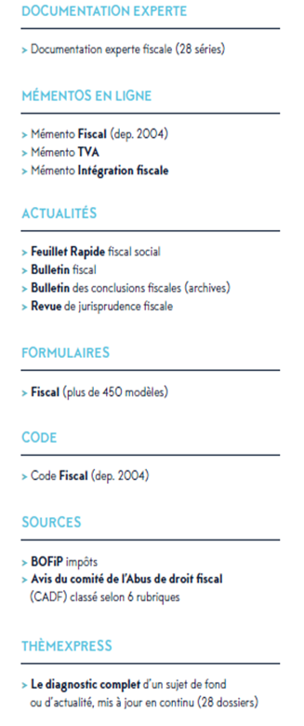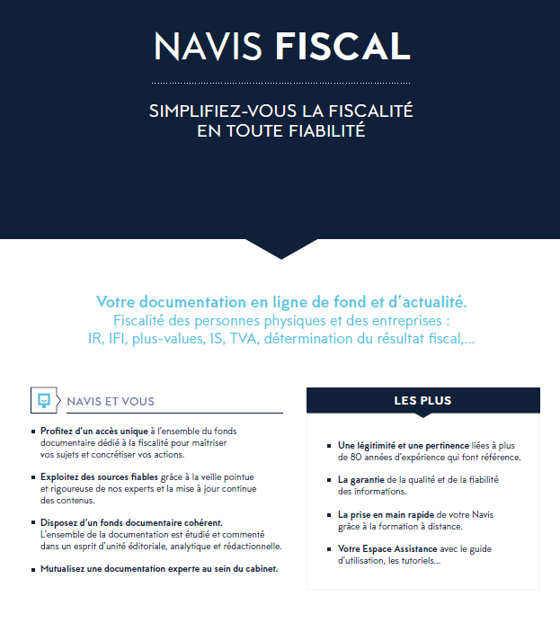
2.2Navis Social (fait partie du pack Navis et Pack Premium) :

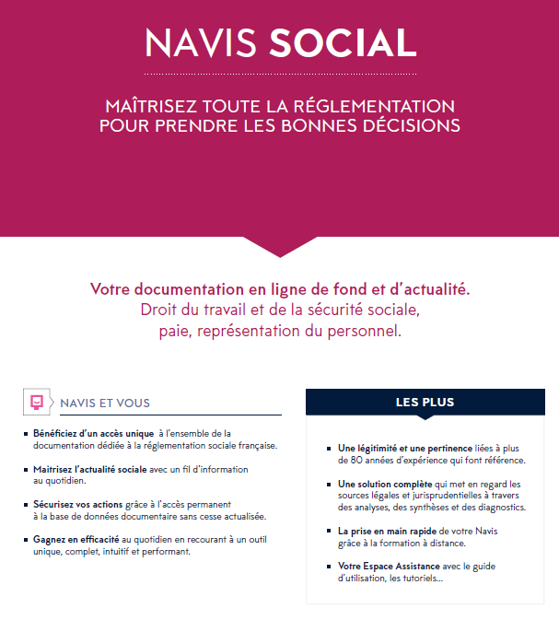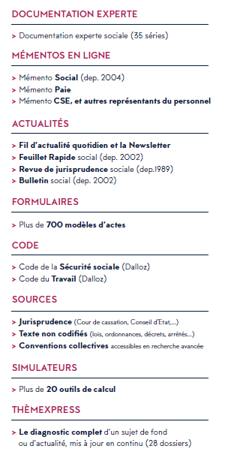
2.3 Navis Droit des Affaires (fait partie du pack Navis et Pack Premium) :

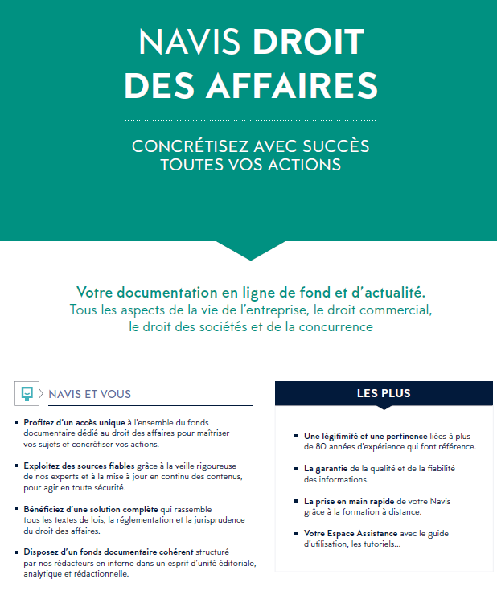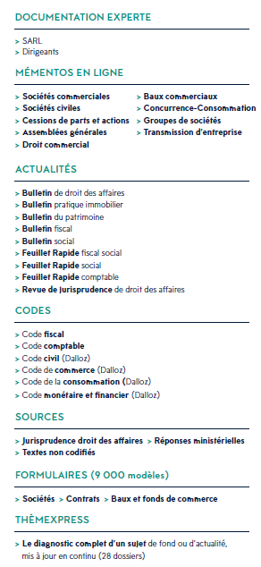

2.4 Navis Comptable conso IFRS (fait partie du pack Navis et Pack Premium) :

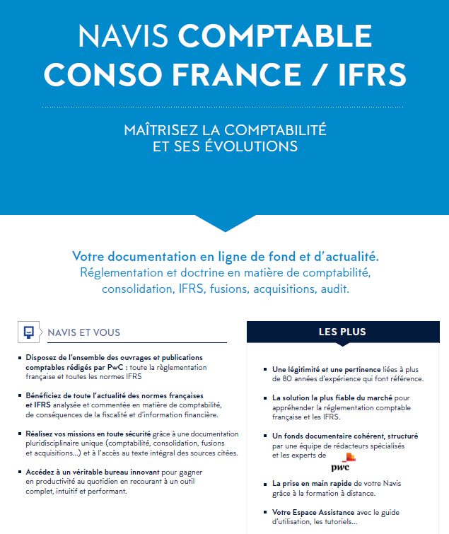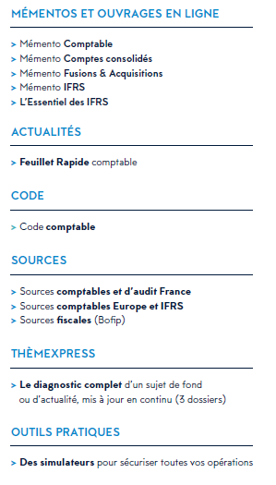

2.5 Navis Conventions Collectives (ne fait pas partie du pack Navis ou du Pack Premium) :

- 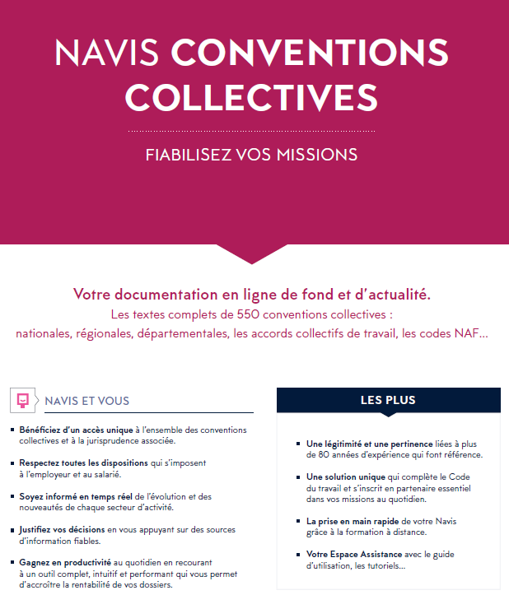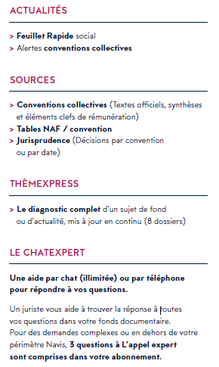

2.6 Navis immobilier (ne fait pas partie du pack Navis ou du Pack Premium)

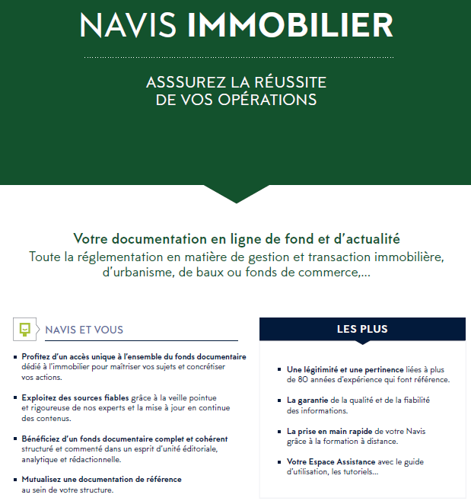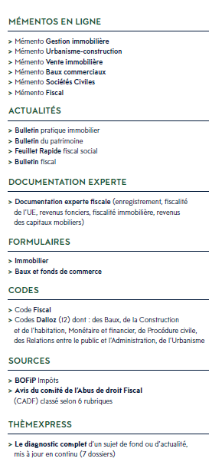

2.7 Navis patrimoine et famille (ne fait pas partie du pack Navis ou du Pack Premium)

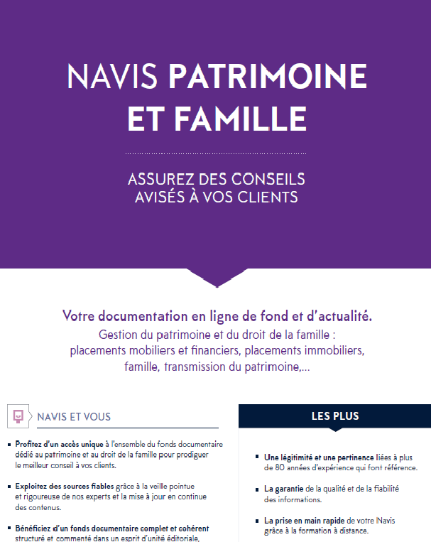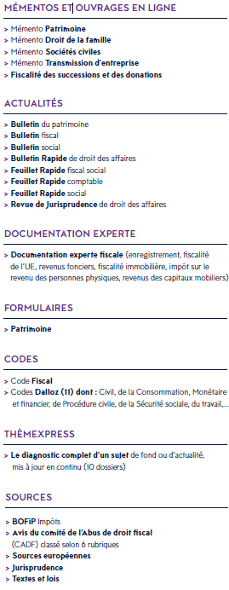

2.8 Navis association (ne fait pas partie du pack Navis ou du Pack Premium)

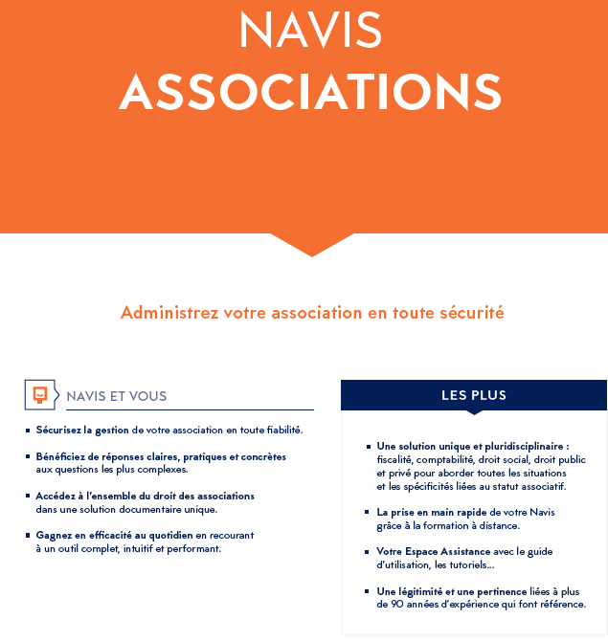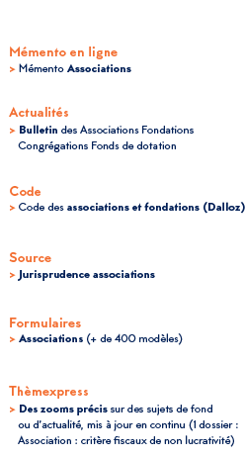
2.9 Solution Notaire (Solution notaire et solution notaire avec en sus option agricole)

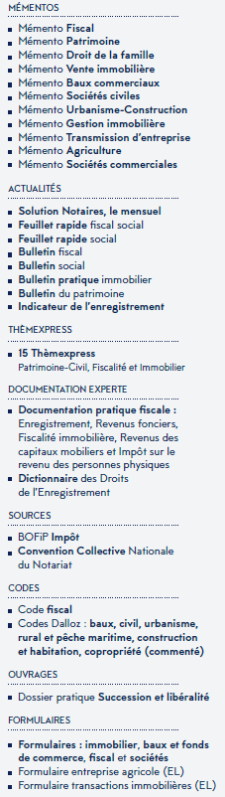

3.Présentation de l’option Navis : bibliothèque ouvrages
Ces bibliothèques d’ouvrages en format numérique vont vous permettre de disposer de l’ensemble des ouvrages des Editions Francis Lefebvre depuis votre pack Navis premium.
3 bibliothèques thématiques, fiscal (environ 13 ouvrages), social (environ 5 ouvrages), et Affaires (environ 11 ouvrages) vous sont proposées.
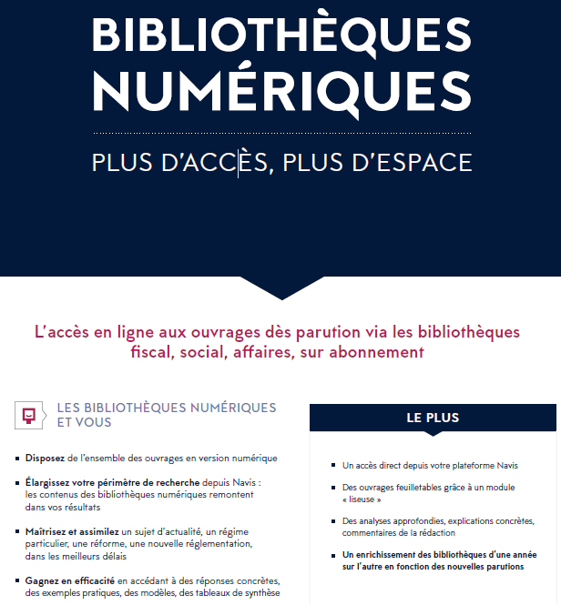
Fiscal | Social | Affaires
Présents :  - PFU  - IFI  - Prix de transfert  - Pactes d'actionnaires et engagements Dutreil  - Immobilier : juridique et fiscal  - Fiscalité des successions  - Impôt en France  - Evaluation  - Prélèvement à la source  - Conventions fiscales bilatérales consolidées  - Holdings  - Fusions  A venir :  - Procédures fiscales (octobre) | Présents :  - Loi travail  - Réforme du Code du Travail  - Prélèvement à la source  - Prélèvement à la source et paie  A venir :  - Epargne salariale (décembre) | Présents :  - Technique contractuelle  - Informatique, télécoms, internet  - Immobilier : juridique et fiscal  - Opa - Ope et autres offres publiques  - Protection des données personnelles  - Holdings  A venir :  - Loi Pacte (septembre)  - Assurance-vie (octobre)  - Modèle universel de contrat d’affaires (décembre)  - Procédures collectives (décembre)  - Société et procédures civiles (décembre)

5 . La gamme Mémentis
Le mémento des Editions Francis Lefebvre et sa revue d’actualité…

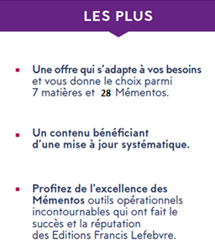
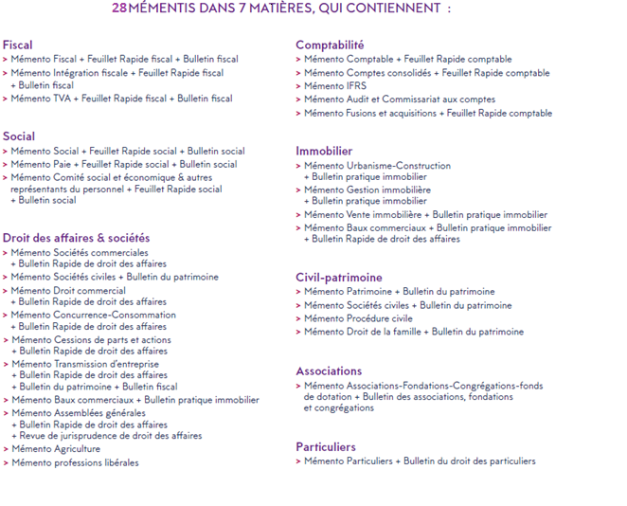
6/Liste des formations et outils d’accompagnement gratuits pour Navis

- Formation en web démo en groupe (20 personnes maximum) sur Navis : offert

- Formation 1 heure en web démonstration pour 1 personne sur Navis : offert

Nouveauté 2021, un ensemble de liens que vous pouvez utiliser et diffuser selon vos souhaits :
Pour Télécharger le guide Navis :
https://eflfr.s3.eu-west-1.amazonaws.com/pdf/accompagnement-client/20200611_GUIDE_UTILISATEUR_NAVIS_VF.pdf
Pour obtenir des vidéos Navis :
- Vidéo sur Navis, consulter les mémentos :
https://assistance.efl.fr/navis/maitriser-mon-outil/tutoriels-videos/#5-navis-consulter-les-mementos
- Vidéo sur Navis, un exemple de recherche avancée
https://assistance.efl.fr/navis/maitriser-mon-outil/tutoriels-videos/#9-navis-un-exemple-de-recherche-avancee
- Vidéo sur Navis, faire une recherche par numéro de pourvoi
https://assistance.efl.fr/navis/maitriser-mon-outil/tutoriels-videos/#10-navis-faire-une-recherche-par-numero-de-pourvoi
- Vidéo sur Navis, la documentation experte
https://assistance.efl.fr/navis/maitriser-mon-outil/tutoriels-videos/#15-navis-la-documentation-experte
- Vidéo sur Navis, la rédaction d’acte
https://assistance.efl.fr/navis/maitriser-mon-outil/tutoriels-videos/#16-navis-redaction-dactes
- Vidéo sur Navis, Les revues d’actualité
https://assistance.efl.fr/navis/maitriser-mon-outil/tutoriels-videos/#13-navis-les-revues-dactualite

http://www.sherpa.ac.uk/romeo.php
https://www.niso.org/standards-committees/transfer

